阿拉斯加海域的“中国军舰”，震碎了美国人的玻璃心！

原创 有里儿有面 [有理儿有面](javascript:void(0);)

**有理儿有面**

微信号 youli-youmian

功能介绍 你说是不是

2021-09-20[原文](https://mp.weixin.qq.com/s?__biz=Mzg3MjEyMTYyNg==&mid=2247541004&idx=1&sn=28c878aeea7e60f890062c3474a38036&chksm=cef67579f981fc6f4edabfca3af8a5ee9e33ce578575c138031136e24813724ec64ce5b5665c&scene=27#wechat_redirect&cpage=25) 发表于

收录于合集





**全文共2214字，图片15张，预计阅读时间为6分钟。**

**文章首发于“有理儿有面”（youli-youmian），欢迎大家在朋友圈和微信群转发。**

**公众号及其他平台转载请在后台留言。**



▼

9月12日，美国国防部下属网站发布消息称，当地时间8月30日，阿拉斯加阿留申群岛美国专属经济区海域内，出现了中国海军编队！

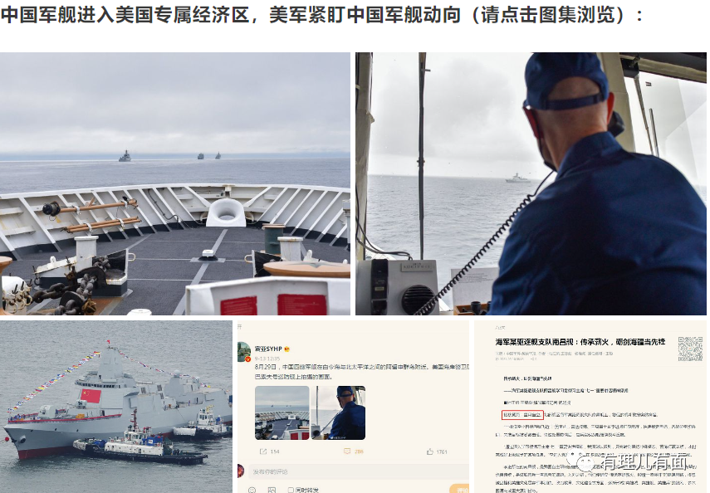

这样的重磅消息，经过一些网络大V转发后，迅即在互联网上引起网友的热议：

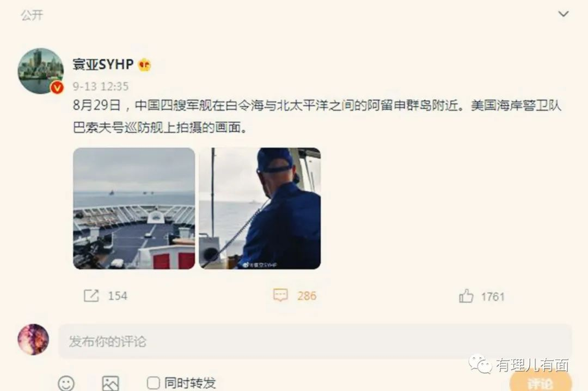

“寇可往，吾亦可往”，“就是要经常去串门”，“这就对了，来而不往非礼也”，“兔子：我不但来了，还在你眼皮底下加油，你能怎样？”，“我们的目标是星辰大海”，“世界很大，我想去看看”...







这是中国网民对美国霸凌政策的愤慨，对我们军事力量的叫好，更蕴藏着对中华民族伟大复兴的无比自信！

这样的声音，也传递着中国人对于美帝和其盟友在中国周边穷兵黩武、图谋不轨的同仇敌忾与众志成城！

一则中国海军舰队在阿拉斯加海域航行的新闻，让中国人越来越自信的姿态跃然眼前，也让博弈的天平越来越倾向于中国这一事实，更加显得明明白白。

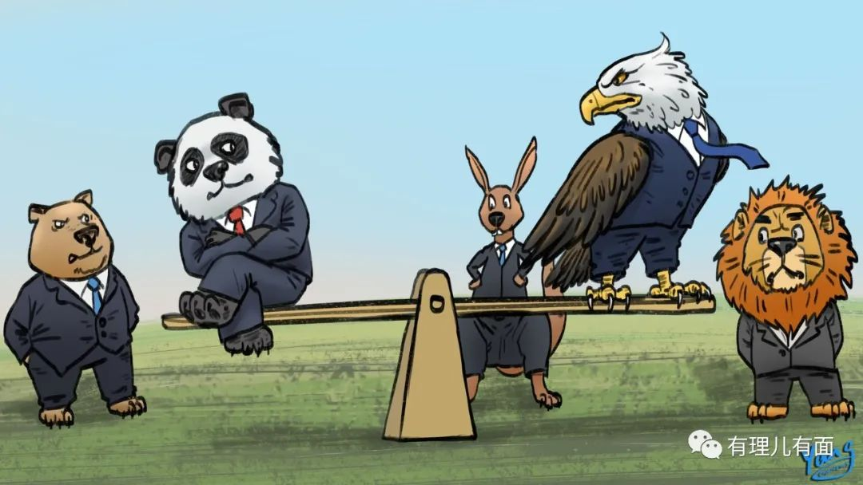

美国的阿拉斯加，注定要成为这一划时代变局的见证者。

上一次，是中美阿拉斯加战略对话。中共中央政治局委员、中央外事工作委员会办公室主任杨洁篪对颐指气使的美国政客撂下了那句“美国没有资格说要从实力上与中国对话”！

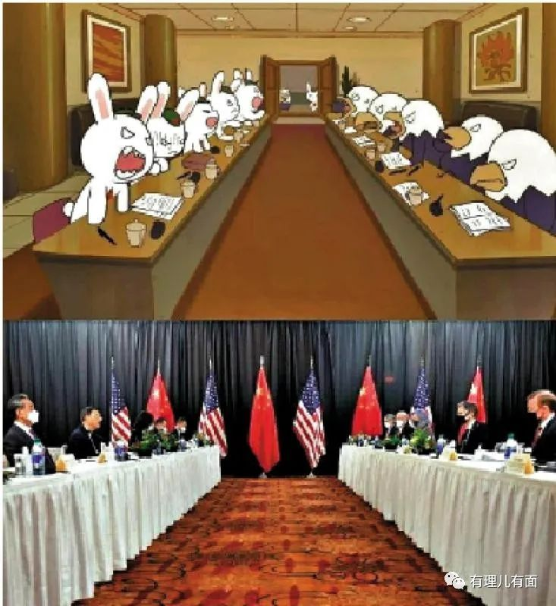

这一次，我们是用全球技术领先的先进战舰055万吨大驱，对不可一世的美帝及其走狗来了个下马威！

对于操控一众小弟，搞一哄而上围攻，自己却躲在幕后妄图火中取栗的美国，我们的策略就是要打蛇打七寸，擒贼先擒王！

你美国要拉着一众走狗狂吠，妄图在中国家门口放狗咬人打家劫舍，那我们就给你来个直捣巢穴，也让你美国感受感受家门口被“自由航行”的滋味！这节奏，这招数，痛快！

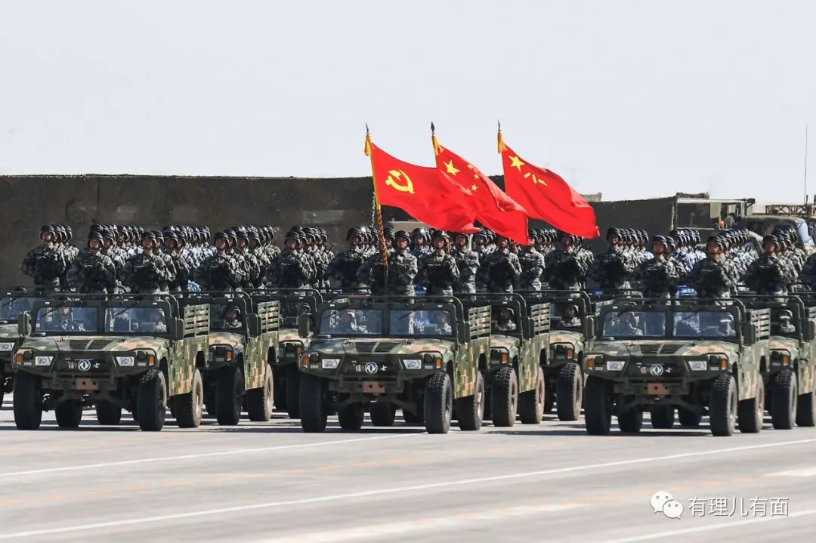

其实，任何有点国际政治常识的人都知道，中美两个核大国，谁也不可能轻易发动战争。因此阿拉斯加海域出现的中国军舰，至多就是中国对美展示的一种警告信号和强硬态度。

然而，就是这种普通人能够看明白的道理，美国人在消息发布的处置上，却显现了严重的不自信：

先是，删除消息，沉默。

美国国防部下属的Dvidshub网站刊发中国军舰进入阿拉斯加海域现场照片几个小时后，莫名其妙地删除了信息。

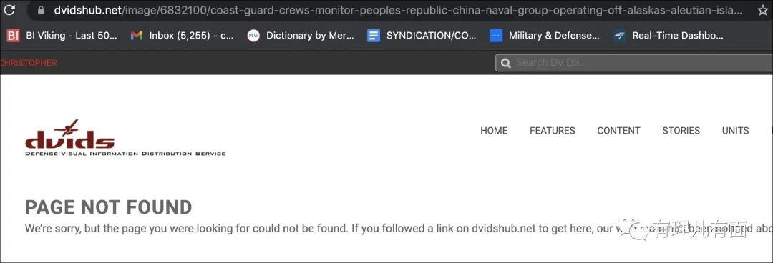

有学者分析，“这是中国强势亮剑，勇于出击，以攻为守，既大大出乎美国的意料，也让他们缺乏策略协调后不知所措”。

再后来，修改配文，强调领海没有受到侵犯。

9月14日，该网站又再次发布了两张同样的照片，但对标题和配文均进行了修改，特别增加了“中国海军舰队未曾进入到美国领海”的说明。

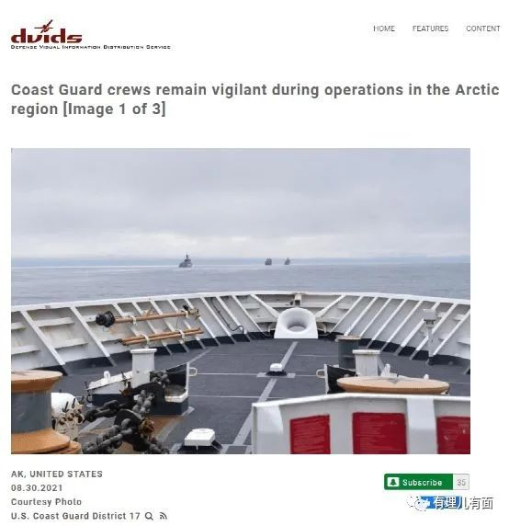

呵呵，一个一直自以为是的世界头号军事强国，却在对中国军舰国际水域自由航行的照片信息处理上，反反复复如临大敌，这是何等的不自信与不安！

天天到处给小弟承诺安全保护，如今却要特别发出自己的领海没有受到侵犯！就这应对力、承诺度，还让小弟们怎么跟着混？！

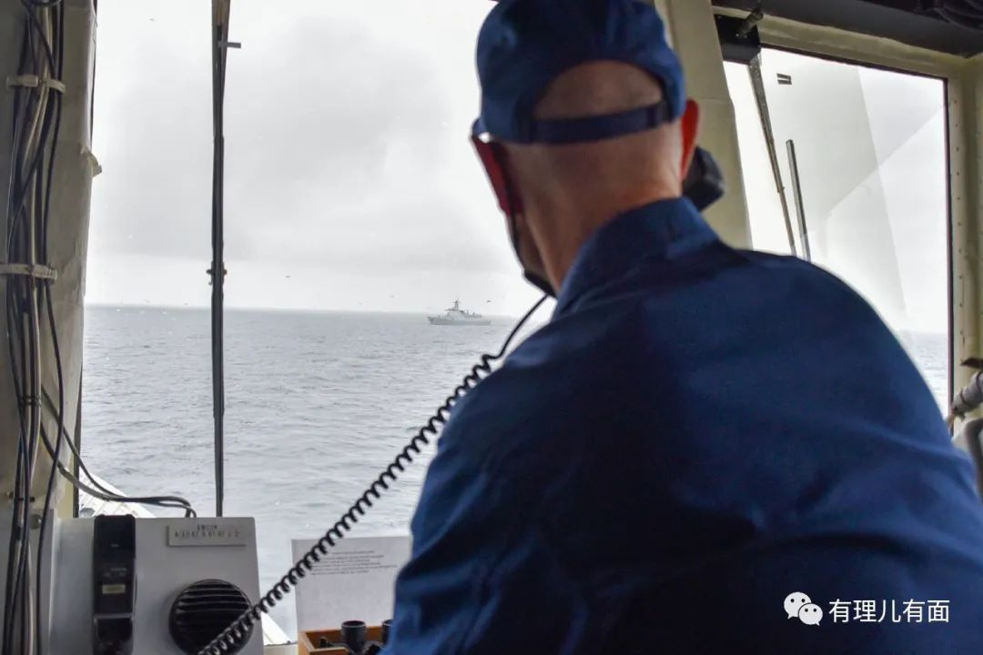

美帝还是那个美帝，没有改掉动辄打杀抢掠的强盗本性。只是他所处的时代，变了。

中国人，在饱受历史的屈辱后，如今已是信心满满！当然，自信当中也有低调和理性。有网友就提醒，激动个啥，之前咱们的海军就去过阿拉斯加这片地方！

没错，这并不是中国海军首次进入阿拉斯加海域。2015年8月，解放军派出5艘军舰组成的舰艇编队抵近阿拉斯加海域，当时解放军舰艇编队还穿越了阿图岛12海里领海。

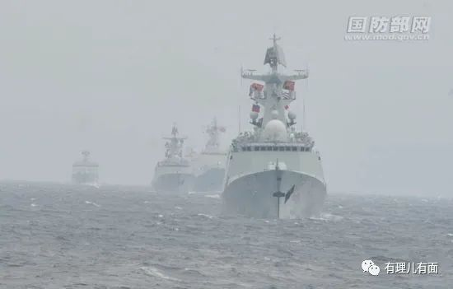

当时，美国国防部官员称，“这是阿留申群岛周边第一次出现这一情况。我不认为我们需要把他们的行为标定为威胁。”

时间仅仅过去了六年，当中国海军舰队再次出现在阿拉斯加海域，美国人这次却是如临大敌。之间发生了什么？

其一、美国错误对华政策导致的中美关系急转直下。2015年美国政府对阿拉斯加海域中国海军力量的出现，之所以相对淡定，不仅仅是因为中美力量对比远没有今天这样接近，而重要的是那个时候中美关系相对缓和，发生战争误判可能性低。可如今的中美关系，由于美国政府的激进偏执，早已走在剑拔弩张的边缘。

其二、美国霸权的衰落，以及内心的恐惧。阿富汗撤军，让全世界看到了美帝这只纸老虎的色厉内荏，连三流的塔利班都无可奈何，凭什么拿捏中国！但内忧外患的美国，没有反思干涉他国内政的错误，而是再一次错误的将干涉他国的手对准了中国。可现在的美国，早已没了往日的底气。妄图再来一次八国联军入侵中国，那就只能是搬起石头砸自己的脚！

其三、中美博弈出现了有利于中国的发展演变。当今中国的综合国力、经济总量现已稳居世界第二，在新冠疫情世纪大考下，依然保持蓬勃发展。而反观美国，两党严重对立、种族矛盾突出、贫富差距悬殊，新冠疫情失控且走在了债务违约的边缘。力量的此消彼长，也体现在军事上，本次出现在阿拉斯加海域的中国055大驱，当之无愧为世界最先进的驱逐舰！

连美国人自己也将其称之为“亚洲第一军舰”，“全球最危险水面作战舰艇”，主流观点也认为这是全球最强军舰，没有之一！

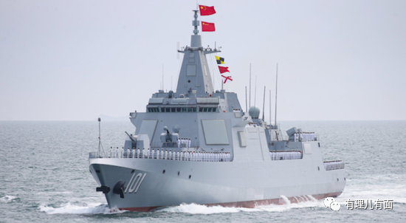

英国智库“皇家联合三军研究所”曾黯然承认，055型舰有可能通过改造搭载东风-21D反舰弹道导弹，其电子战和发射能力也有望使之成为指挥平台、战斗平台和无人机指挥中枢，“性能超过美日”！

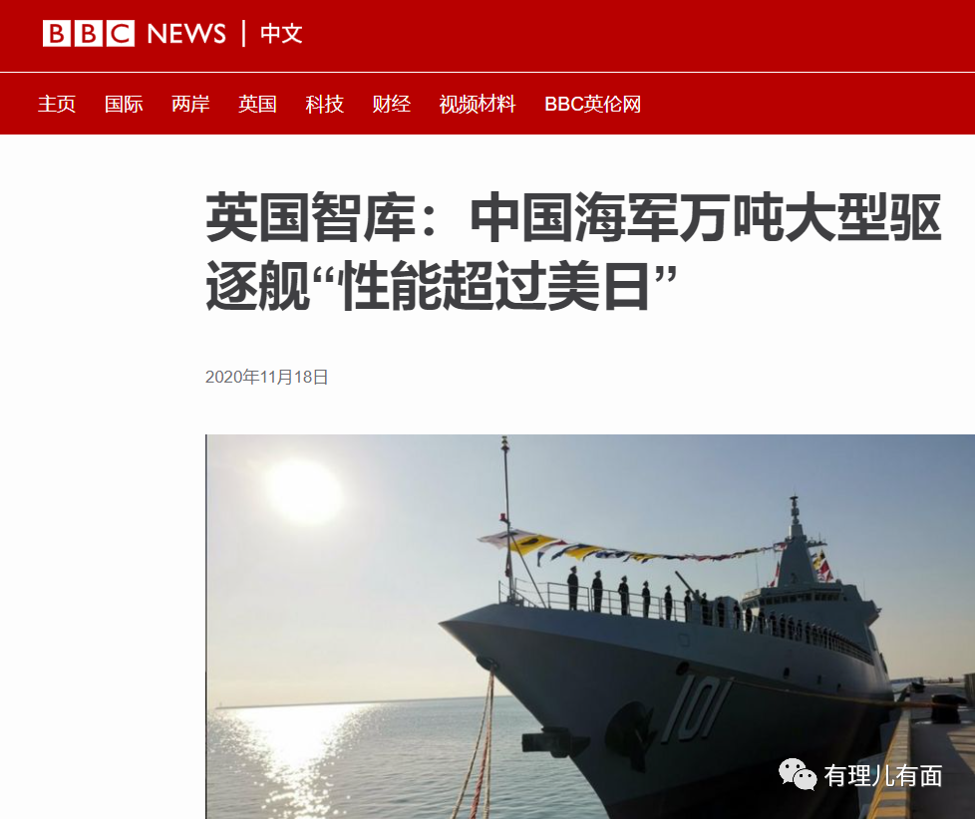

可以说，中国的055大驱是战略转型发展的标志性战舰，映衬的是一个大国追梦星辰大海的雄心！

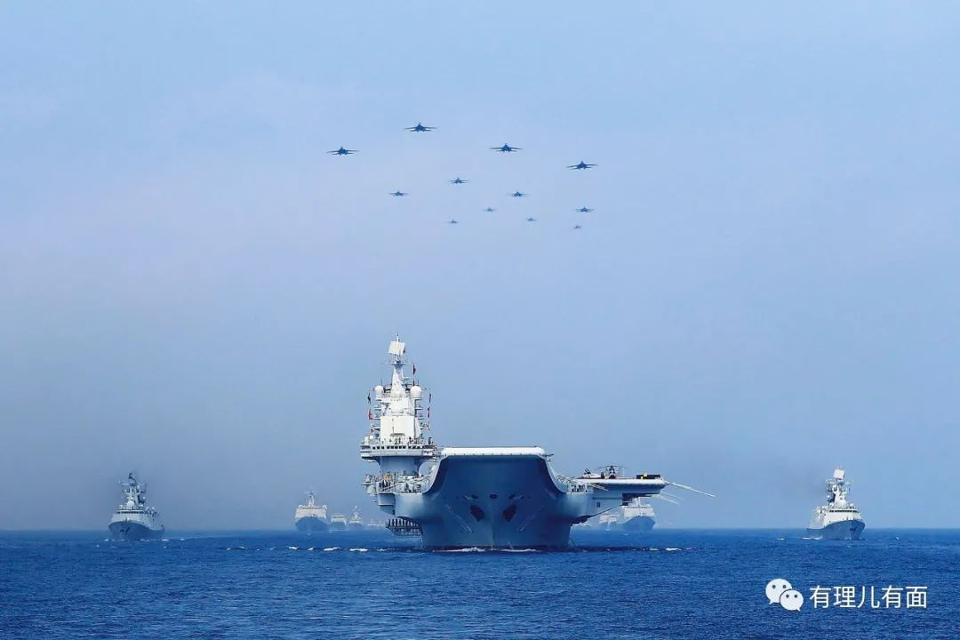

在这样的中国强大正义的力量面前，什么第一岛链、第二岛链，“台独”玩火，小日本跳脚，什么围堵中国，都是枉费心机！

天下之势，浩浩荡荡，顺之者昌逆之者亡。历史也终将证明，一切妄图对中国图谋不轨逆势而动的魑魅魍魉，终将在向前的时代潮流中，烟消云散！

东风强劲西风残，雷霆一击美帝残！



**图片来自网络**





**关注公众号：**

**有理儿有面**

**理   性｜   揭   秘｜   探   讨**







有里儿有面

**微信扫一扫赞赏作者** **赞赏**

已喜欢，对作者说句悄悄话

取消

**发送给作者**

**发送**

最多40字，当前共字

 人赞赏

上一页 1/3 下一页

长按二维码向我转账

受苹果公司新规定影响，微信 iOS 版的赞赏功能被关闭，可通过二维码转账支持公众号。

### 精选留言

用户设置不下载评论